ПАМЯТНИКИ ВЕЛИКОЙ ОТЕЧЕСТВЕННОЙ ВОЙНЫ 1941-1945 Г.Г.
В СЕВАСТОПОЛЕ

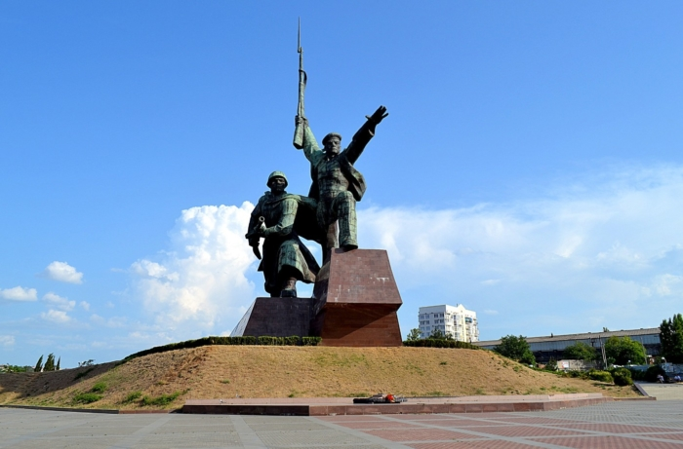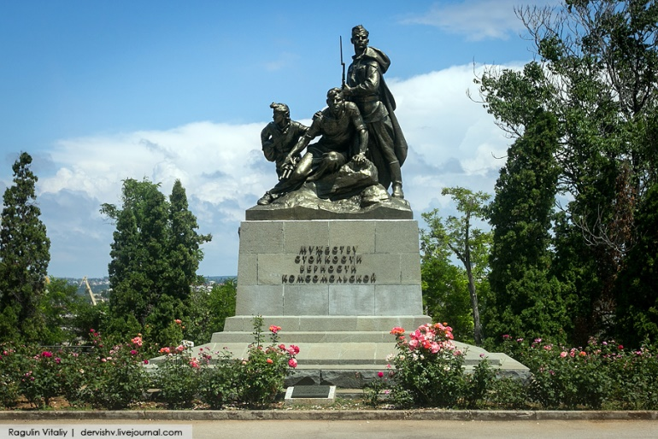

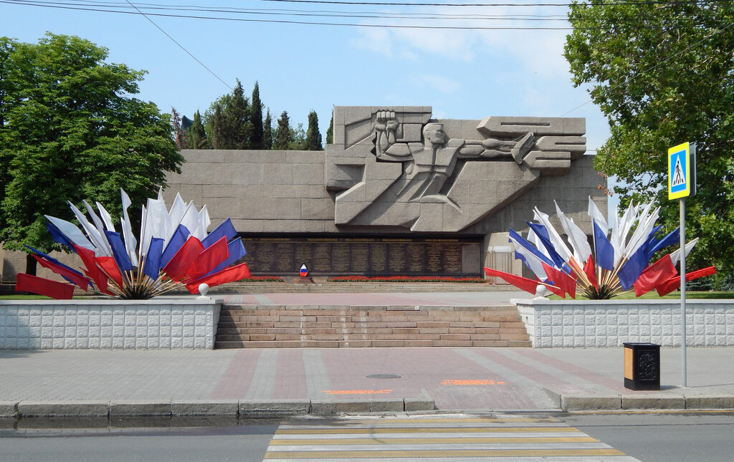

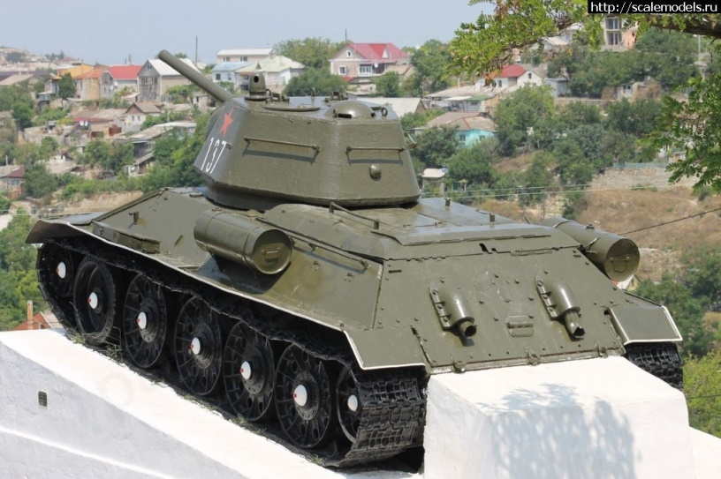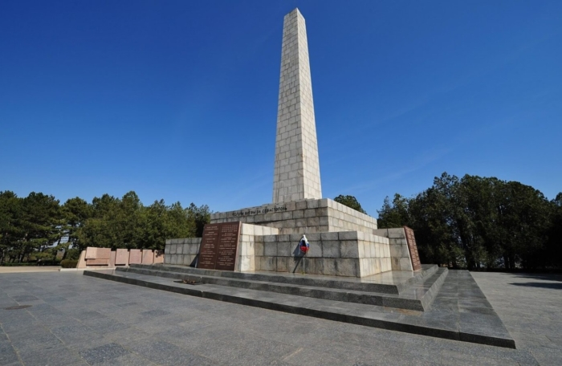

Памятник героям-танкистам
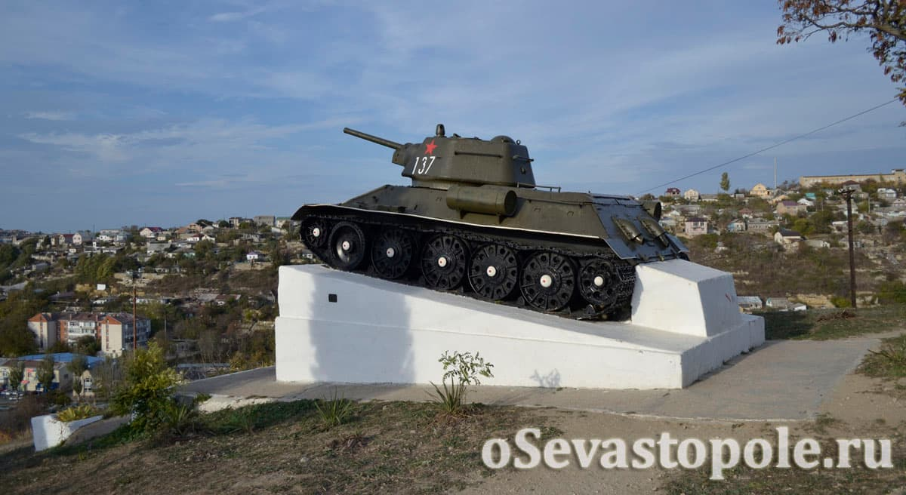

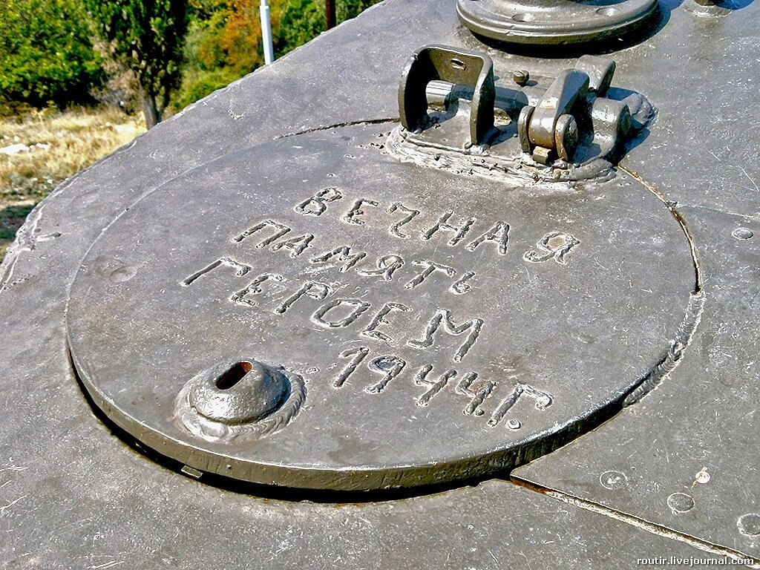
Танк Т-34 установлен в мае 1944 г. на Зеленой горке, вблизи железнодорожного вокзала, над братской могилой 24 павших танкистов 85-го отдельного танкового полка. Экипаж танка (номер башни 137), установленного на братской могиле, – командир взвода старший лейтенант В.И. Лукьяненко, механик-водитель старшина А.И. Лабинцев, командир башни младший сержант И.М. Солохин, стрелок-радист старшина В.А. Горбылев – принимал участие в штурме Сапун-горы. Этот танк в числе первых ворвался в Севастополь.
9 мая 1979г., в дни празднования 35-летия освобождения Севастополя, была установлена новая мемориальная доска с надписью: «Героям-танкистам 85-го отдельного танкового Севастопольского Краснознаменного орденов Суворова и Кутузова полка, павшим в борьбе за освобождение города-героя Севастополя 7-12 мая 1944 года». Перечислены 24 фамилии похороненных здесь танкистов.

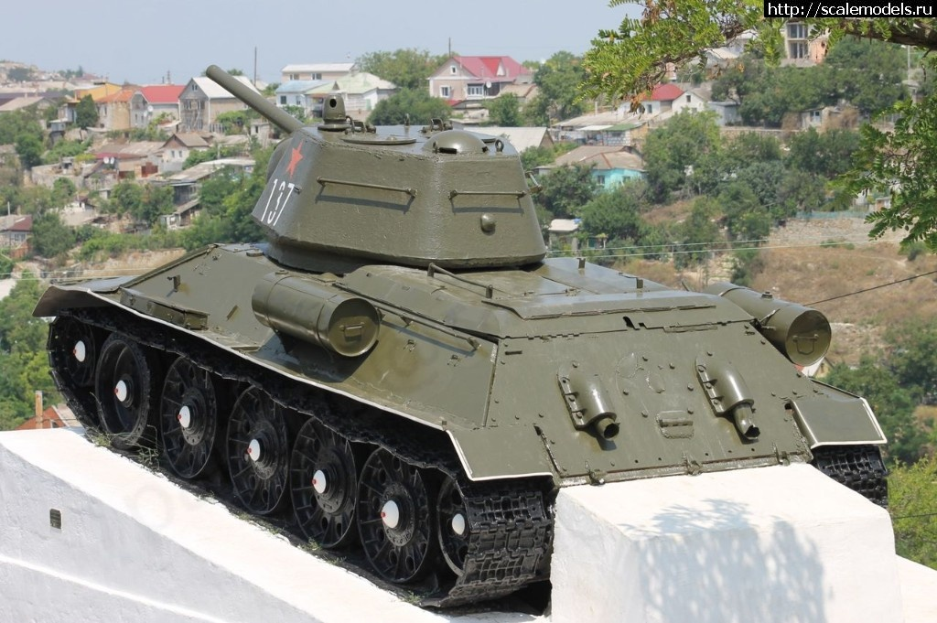

Памятник бронепоезду «Железняков»
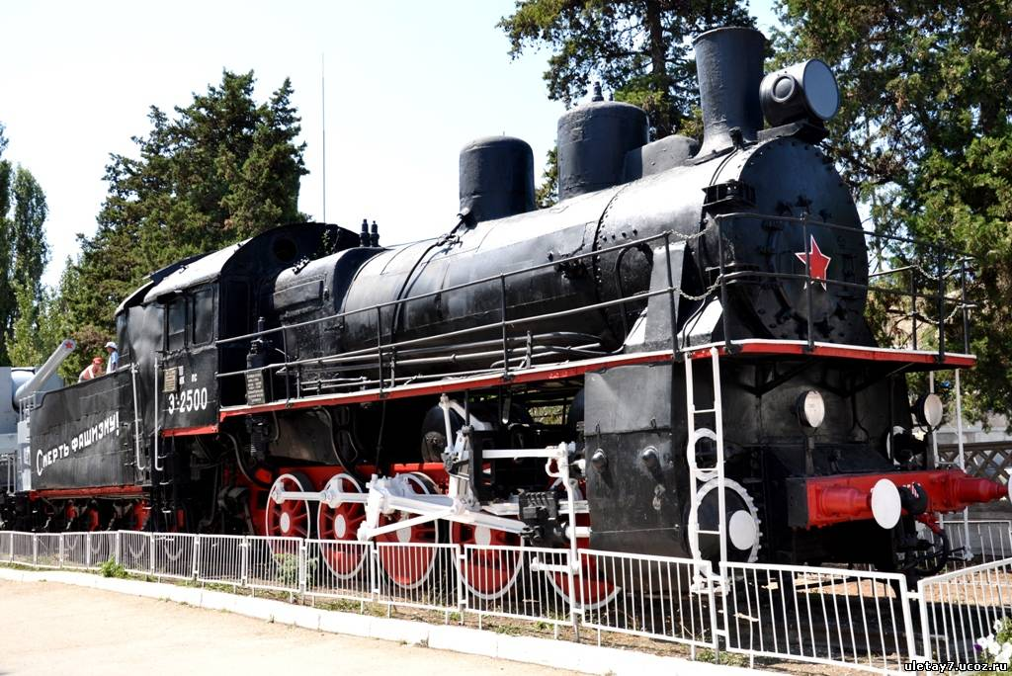
Рядом с автовокзалом установлен на вечную стоянку паровоз ЭЛ-2500 с надписью «Смерть фашистам». В период обороны он водил в бой легендарный бронепоезд «Железняков», который построили рабочие Севастопольского морского завода в ноябре 1941 г.
На бронепоезде были установлены 4 корабельных орудия, 6 минометов, 14 пулеметов. Личный состав был укомплектован матросами с боевых кораблей Черноморского флота. Командовал бронепоездом Г.А. Саакян, а с декабря 1941 г. – инженер-капитан 3 ранга М.Ф. Харченко, потомственный севастопольский рабочий, герой гражданской войны.
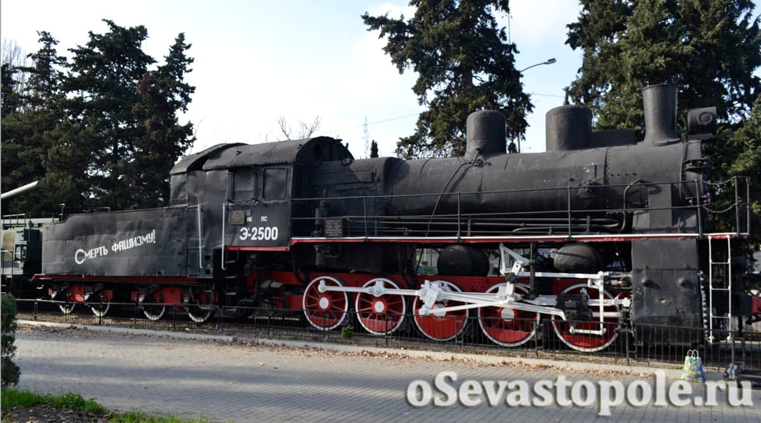
«Зеленым призраком» называли фашисты бронепоезд. Он громил их на севастопольской земле с 7 ноября 1941 г. по 28 июня 1942 г., совершив 140 боевых рейдов на передний край. «Железняков» наводил настоящую панику на гитлеровцев, нанося им большой урон в живой силе и технике. После каждого рейда он укрывался в туннеле, где был почти недосягаем для вражеских батарей и авиации.
Десятки вражеских самолетов постоянно охотились за дерзким «призраком», но безуспешно. И только 28 июня, в последних боях за Севастополь, гитлеровцам удалось, обрушив своды в Троицком туннеле, вывести бронепоезд из строя. Оставшиеся в живых железняковцы, сняв пулеметы, продолжали драться с врагом в районе Килен-балки.
Восстановленный после войны паровоз водил по крымским магистралям поезда вплоть до 1967 года.

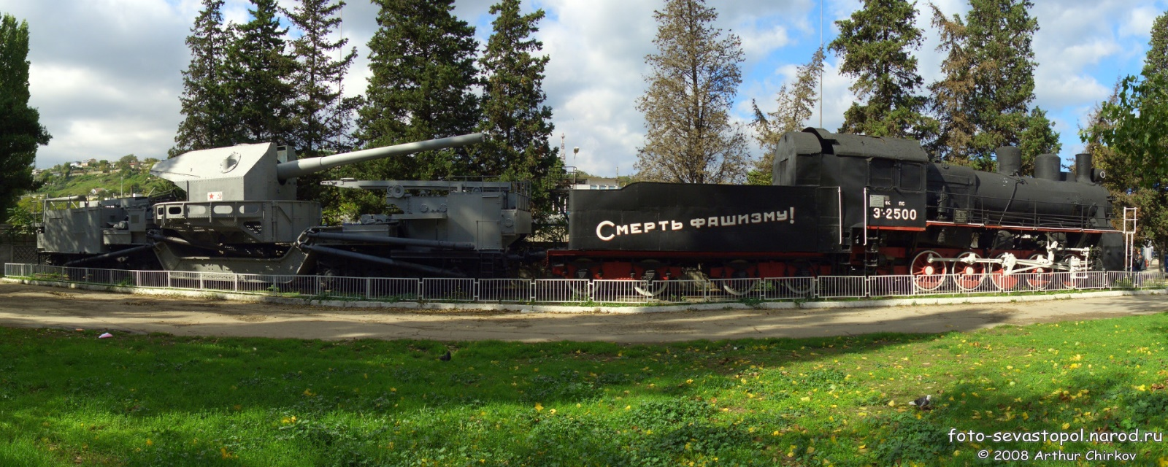

Мемориал героической обороны Севастополя 1941-1942 гг.
Мемориал воздвигнут на главной площади города - площади Нахимова. Этот монументальный памятник посвящен подвигу Севастополя в годы Второй мировой войны.
На бетонной стене – рельефное изображение воина, отражающего натиск врага. Сурово и гневно его лицо, до предела напряжены мускулы рук, вся фигура дышит динамикой боя. Это символ Севастополя, вставшего на пути гитлеровских полчищ. Три вражеских штыка символизируют три наступления фашистов.
Слова начертаны на одной из гранитных досок мемориала: «Подвиги севастопольцев, их беззаветное мужество и самоотверженность, ярость в борьбе с врагом будут жить в веках, их увенчает бессмертная слава». Здесь же запечатлены наименования боевых частей и соединений Черноморского флота, Приморской армии и городских предприятий, работавших для фронта. Текст подготовлен комиссией под председательством адмирала Ф.С. Октябрьского, большую работу по сбору материала провел полковник Н.В. Краснопольский.
Мемориал создан в 1967 г. Авторы проекта – архитектор И.Е. Фиалко и скульптор В.В. Яковлев.
С мая 1973 г. здесь на пост № 1 встают юные севастопольцы – наследники боевой славы города-героя.

Памятник героям-комсомольцам

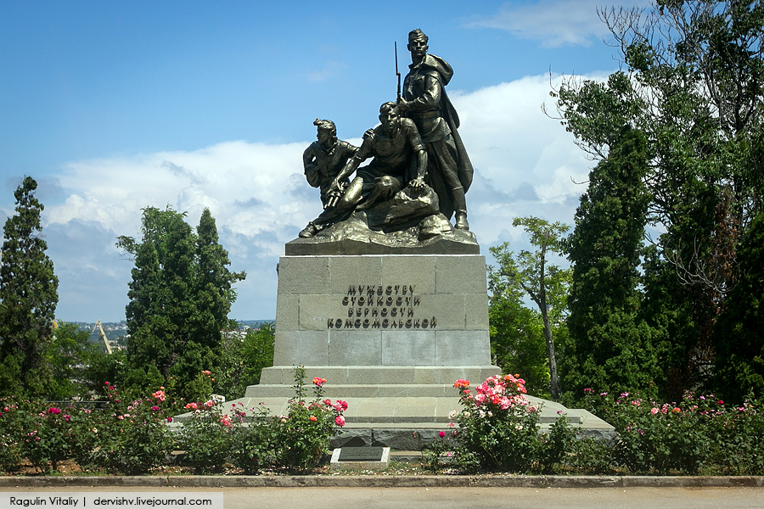
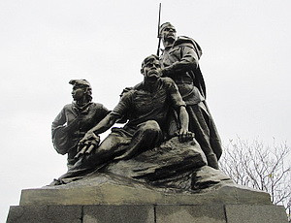
В центре города, в сквере на ул. Ленина, в октябре 1963 г. был сооружен памятник комсомольцам Севастополя: скульптурная группа на высоком постаменте из диорита. Трое комсомольцев – матрос, солдат и девушка-санитарка – изображены в едином порыве: выстоять, отразить наступление ненавистного врага. Суровы и мужественны их лица; за ними – родной Севастополь, и они готовы погибнуть, но не отступить. На постаменте памятника начертаны слова: «Мужеству, стойкости, верности комсомольской».
Не померкнут в памяти севастопольского комсомола имена Александра Багрия, Константина Гармаша, Надежды Краевой, Таси Абрамович и других комсомольских вожаков.
Этот памятник создан на средства комсомольцев Севастополя. Его авторы – скульптор С.А. Чиж и архитектор В.И. Фомин. У подножия памятника была замурована капсула с обращением севастопольской молодежи 60-х к комсомольцам 90-х годов. Ведь тогда и мысли не возникало о том, что СССР может к тому времени прекратить свое существование...

Памятный знак Кораблям эскадры
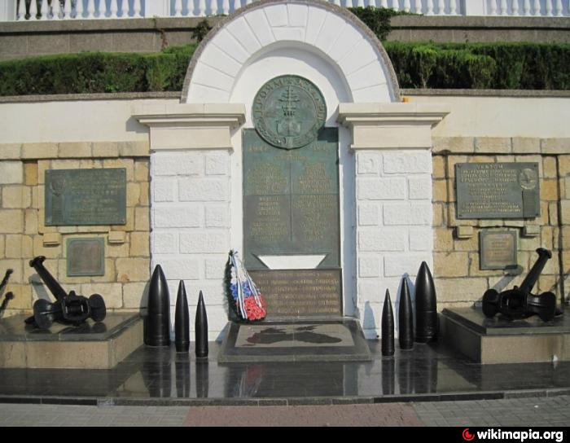
8 мая 1979 г., в канун 35-летия освобождения Севастополя на подпорной стене набережной Приморского бульвара был открыт Памятный знак Кораблям эскадры.
Памятный знак представляет собой архитектурную арку, в центре которой трехметровая литая бронзовая плита с наименованиями 28-ми боевых кораблей, отличившихся в боях с немецко-фашистскими захватчиками в годы Второй мировой войны. В верхней части плиты даты: 1941 и 1944, над ними эмблема, отлитая из бронзы, с изображением линкора «Севастополь» и надписью: «Героям эскадры».
Слева и справа от арки две плиты. На одной изображение гвардейского знака и наименования кораблей, удостоенных звания гвардейских, на другой – изображение ордена Красного Знамени и названия кораблей, удостоенных этой высокой награды.
У основания памятника на полированной гранитной плите - контурное изображение Черного моря с обозначением городов-героев Одессы, Севастополя, Керчи и Новороссийска, в обороне которых принимали участие корабли эскадры. Слева и справа поставлены якоря и образцы снарядов.
Авторы Памятного знака – архитекторы В.М. Артюхов и В.А. Савченко, скульптор В.Е. Суханов.
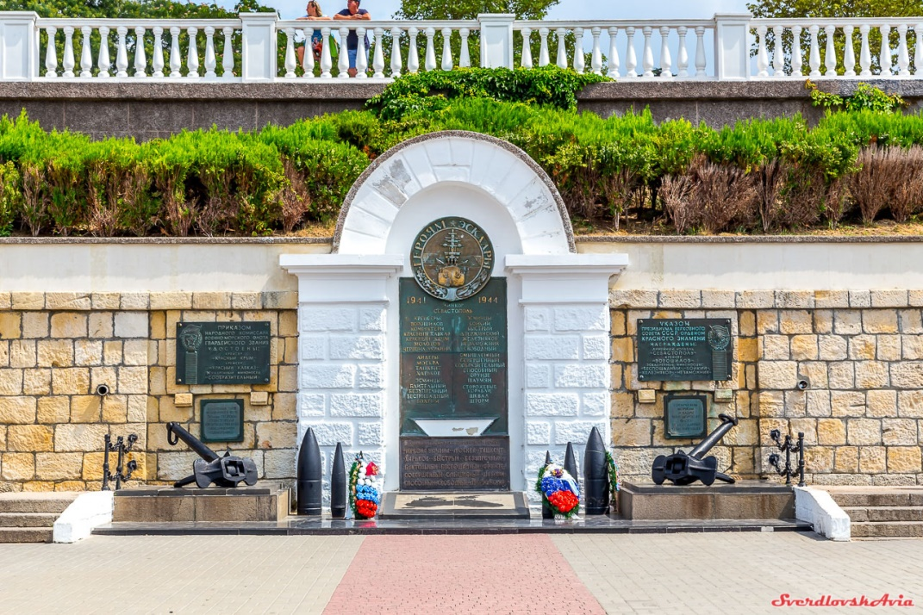
Монумент «Матрос и солдат»

На мысе Хрустальный, рядом с Артиллерийской бухтой, стоит памятник матросу и солдату - одно из знаковых мест в Севастополе. На огромном постаменте - фигуры двух военных, рвущихся в бой. Так увековечили память о защитниках Севастополя, проявивших мужество во время второй обороны города и его освобождения в Великой Отечественной войне.
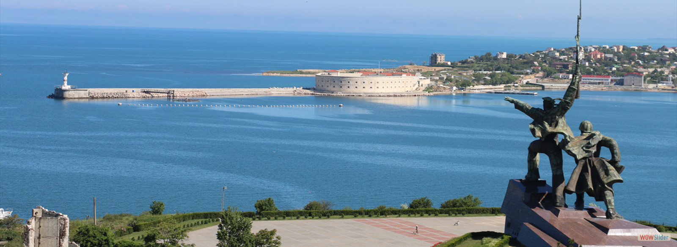

Обелиск «Городу-Герою Севастополю»
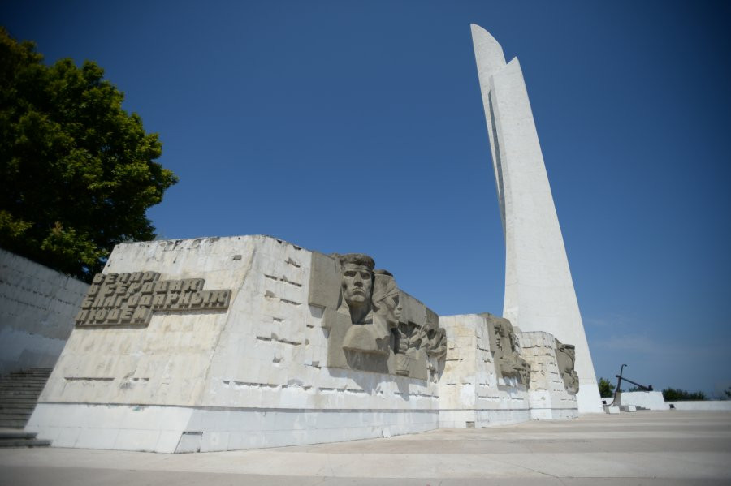
В композиции слились вместе штык и парус. Обелиск открыли в 1977 году. На одной из сторон изображены все награды, которые когда-либо получал город. Высота памятника – 60 метров. Учитывая местоположение на Хрустальном мысе, виден он издалека. Украшен обелиск и сценами героической обороны Севастополя. Здесь изображены не только военные, но и подпольщики, существенно осложнившие жизнь фашистам.

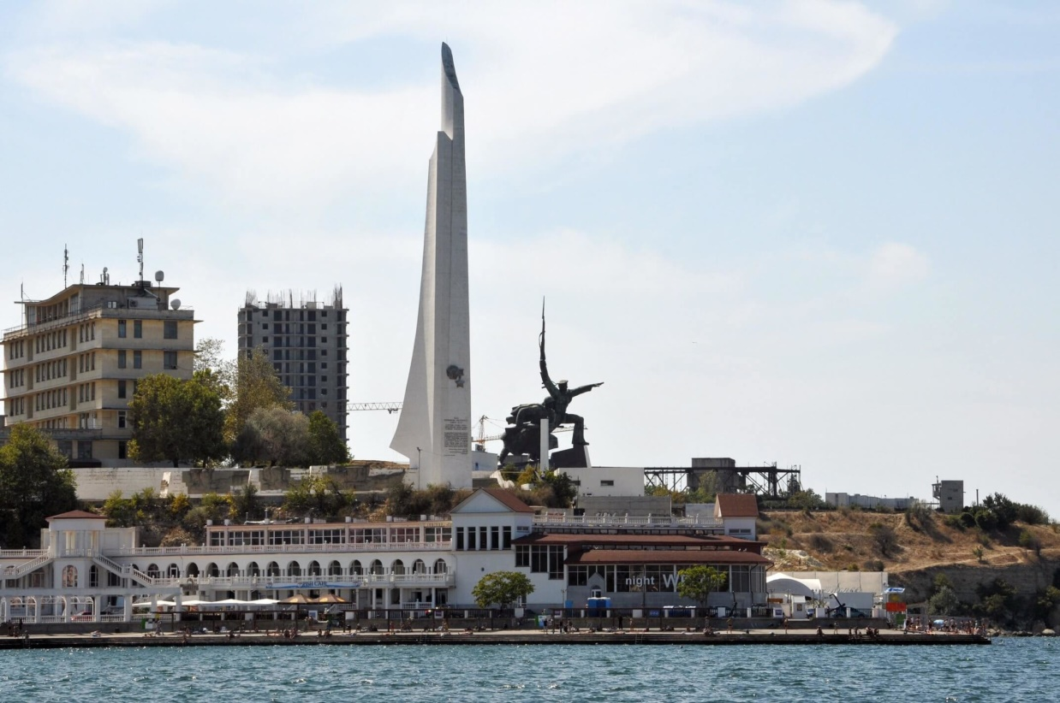

Памятник Славы воинов 2-й гвардейской армии
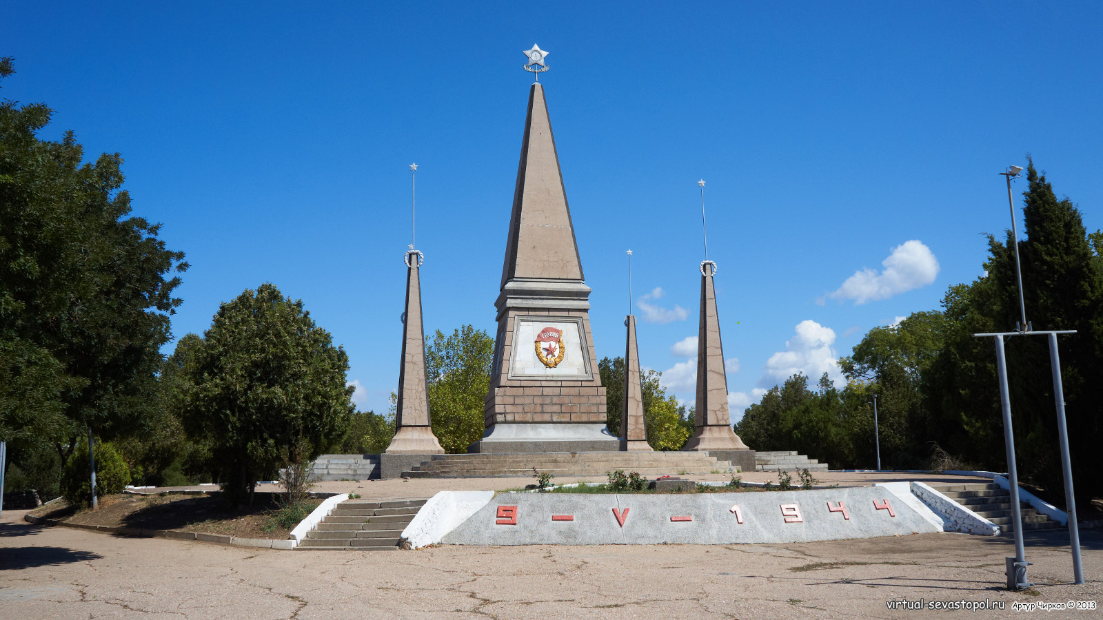
Памятник Славы воинов 2-й гвардейской армии — памятник в Севастополе на Северной стороне, посвященный воинам 2-й гвардейской армии, которые 9 мая 1944 года отвоевали Северную сторону и, форсировав Севастопольскую бухту отвоевали Севастополь.
Памятник открыт 27 мая 1944 года. На памятнике помещены Приказ Верховного Главнокомандующего с объявлением благодарности войскам 4-го Украинского фронта об освобождении Севастополя и посвящённые им тексты: «В груди великого города будет вечно биться сердце русской славы» и «Героям гвардейцам Севастополя 9 мая 1944 от бойцов, сержантов, офицеров и генералов 2-й гвардейской армии».
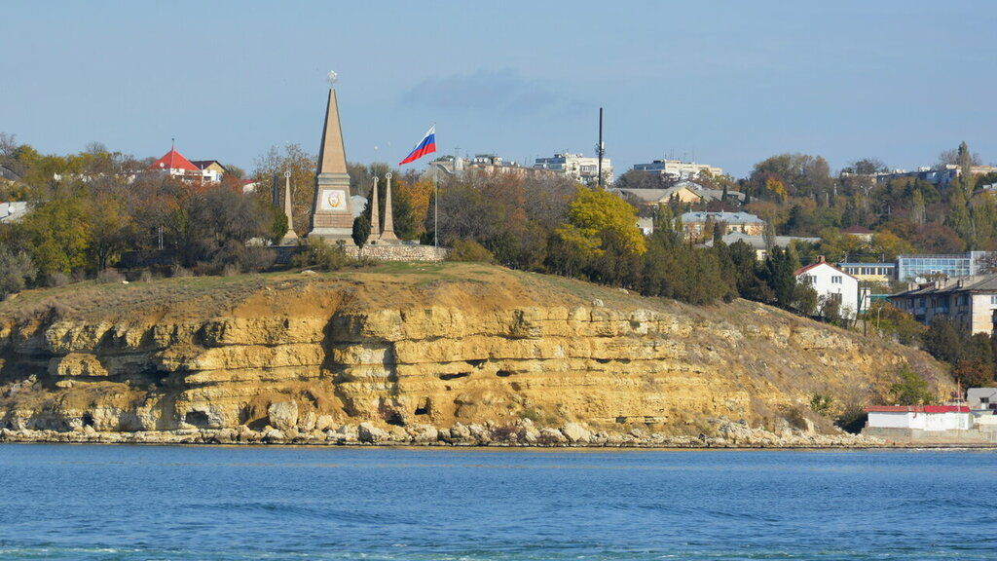

Мемориальный комплекс «Сапун-гора»
Сапун-гора (с крымскотатарского Сапун - «мыльная») – мемориальный комплекс, посвященный памяти советским воинам.
Еще до окончательного поражения захватчиков и полноценной победы в Великой Отечественной Войне, недалеко от того места, где располагается здание с диорамой, воинами приморских частей был сооружен скромный памятник, как дань памяти погибшим товарищам. В 60-х годах XX века мемориал подвергся значительной реконструкции, после чего обрел практически современный вид Обелиск Славы воинам – освободителям.
Монументальная стела, одетая в гранит, устремляется ввысь. С каждой из четырех сторон установлены гранитные плиты, на которых на века выбиты имена и военные соединения войск советской армии, принимавшие участие в гибельных сражениях. Украинский фронт и герои Черноморского флота – все те, кто внес свой вклад в освобождение города.

Памятник воинам 77-й стрелковой дивизии
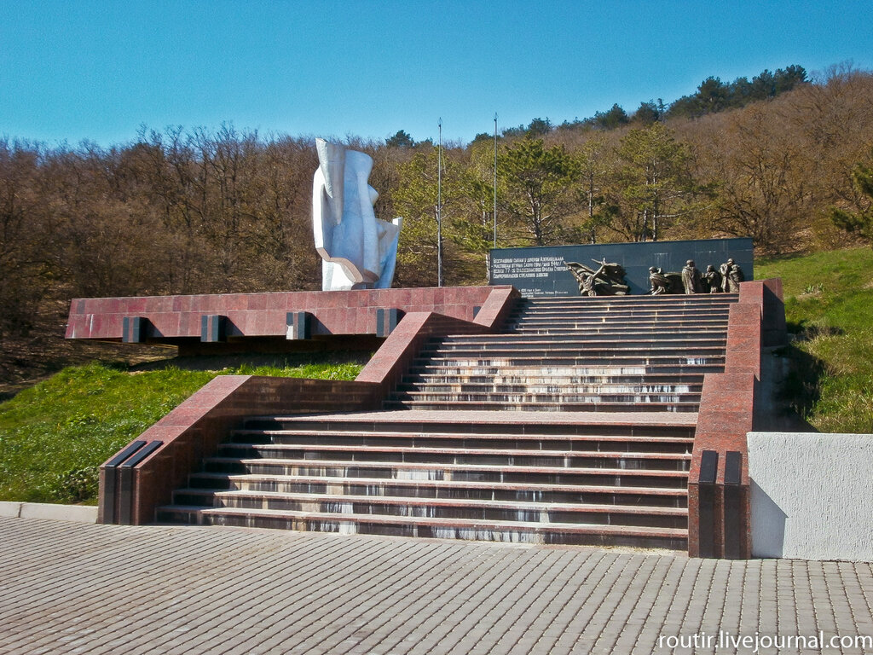
Мемориал на Сапун-горе посвящён азербайджанцам, участвовавшим в освобождении Крыма в годы Великой Отечественной. Комплекс установили непосредственно на месте боёв в 1974 году. При создании проекта все материалы, включая песок и плиты, привозили из Баку. В 2009 году памятник был практически полностью уничтожен вандалами. Преступников наказали, а мемориал восстановили и торжественно открыли в 2011.

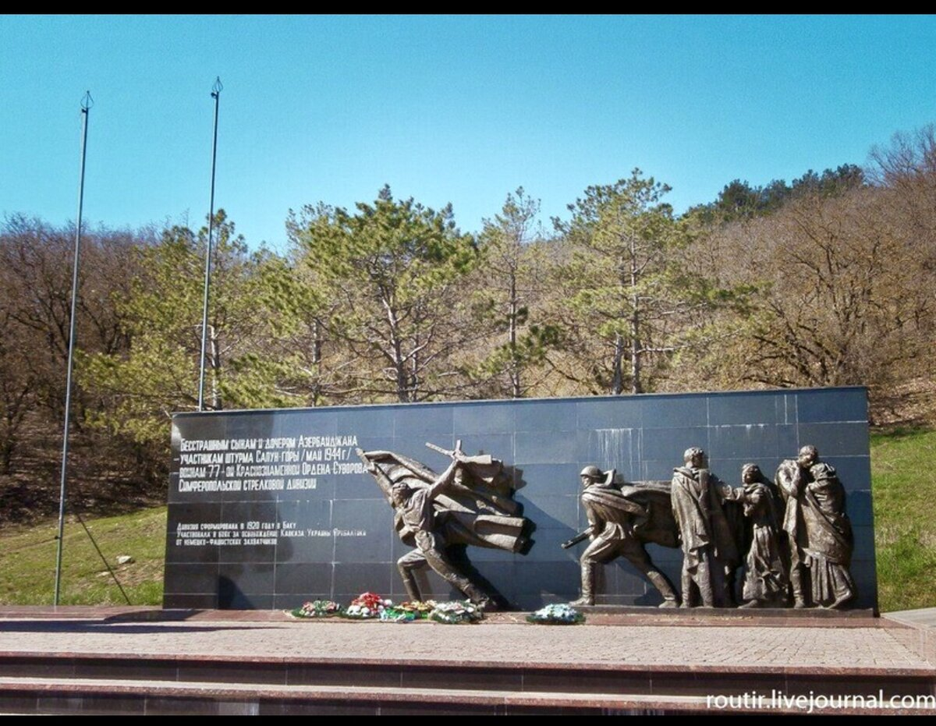

Памятник авиаторам-черноморцам
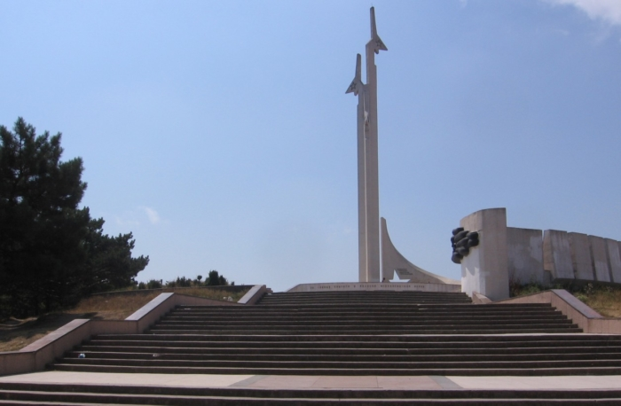
Установили три пилона высотой в 32 метра в 1981 году. Церемонию приурочили к 60-летию со дня основания ВВС Черноморского флота. Их венчают самолёты, устремлённые ввысь, а на самих пилонах начертаны имена военных. Местная авиация проявила себя в годы Великой Отечественной. Звание Героя СССР получили более 60 лётчиков. Поскольку памятник официально не занесён в реестр, то и государством он не охраняется.
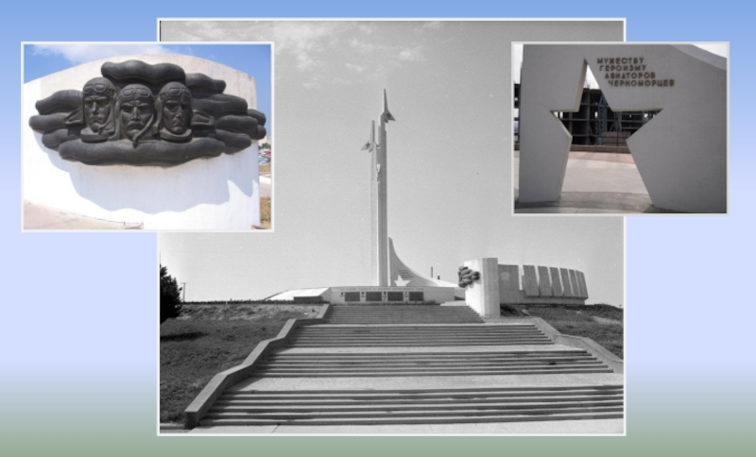
«Разведчикам Черноморского флота – бойцам невидимого фронта»
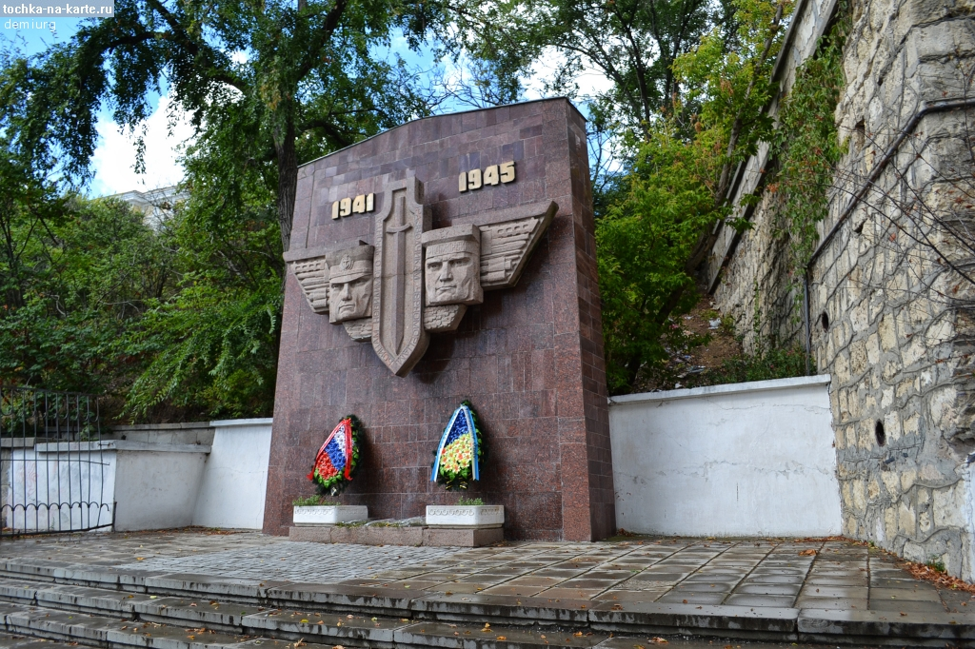
В центре Севастополя в глубине Екатерининского сквера находится монумент посвященный разведчикам Черноморского флота и их героическим действиям в период Великой отечественной войны.
Открыт был монумент 9 мая 1984 года – в 40-ю годовщину освобождения Севастополя. Архитектор - А.И. Баглей, А.Л. Шеффер, скульптор - В.Е. Суханов.
Разведчики-черноморцы внесли большой вклад в борьбу с врагом. Они помогали командованию разоблачать планы врага, активно действовали в тылу противника под Новороссийском, при обороне Одессы и Севастополя. Разведчики также поддерживали связь с партизанами Крыма, обеспечивали высадку десантов в районе Керчи, Феодосии, Евпатории, Новороссийска.
За годы войны разведчики-черноморцы добыли большое количество ценных штабных материалов врага, среди которых — «Зелёная папка Геринга», ставшая одним из основных обвинительных документов на Нюрнбергском процессе (международном судебном процессе по делу бывших руководителей гитлеровской Германии).

Памятник Героям-подводникам
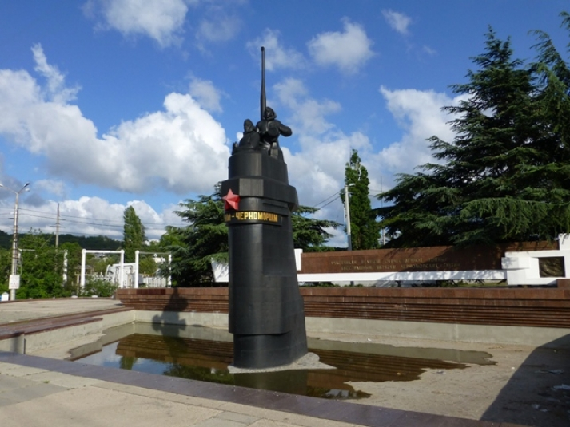
Памятник Героям-подводникам, погибшим в годы Великой отечественной войны, установлен в 1983 году на небольшой площади, расположенной на улице Героев Севастополя.
В 2000 году на памятнике установлена мемориальная доска с именами 24-х крымчан, погибших в мирное время на атомных подводных лодках «Комсомолец» (в 1989 году в Норвежском море) и «Курск» (в 2000 году в Баренцевом море).
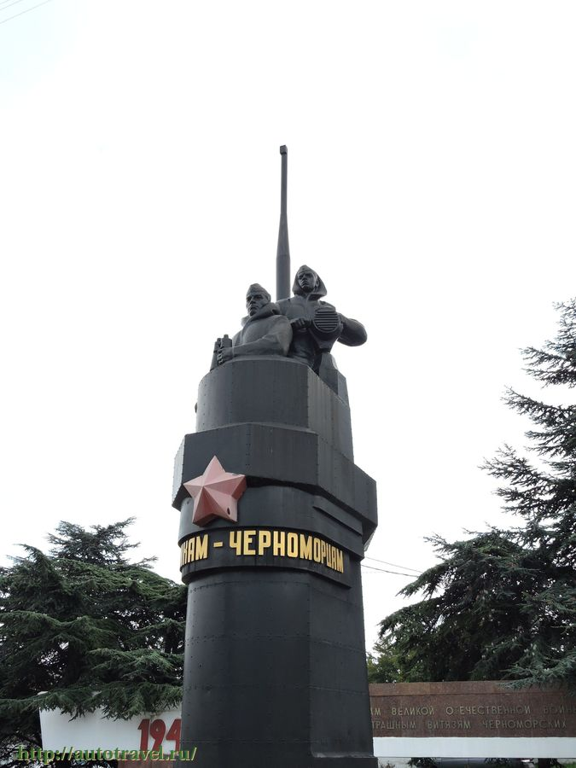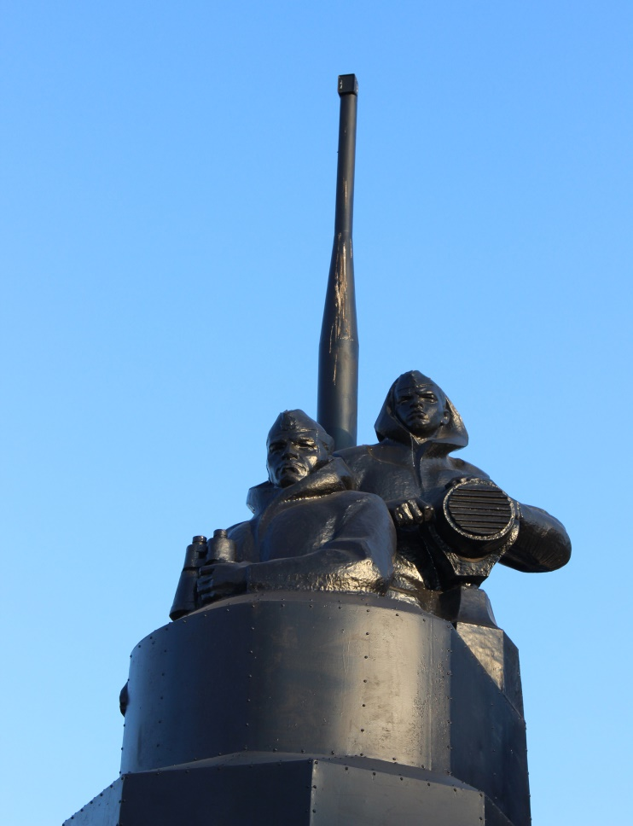
Используемые источники:
ru.wikipedia.org
https://gidcrima.ru/sevastopol/dostoprimechatelnosti/memorialnyy-kompleks-sapun-gora/
https://must-see.top/pamyatniki-sevastopolya/
https://must-see.top/pamyatniki-sevastopolya/
sevastravel.ru

